Mazda onthult Mazda MX-30 e-Skyactiv R-EV in Europa
- Een uniek plug-in hybride model van Mazda dat een rotatiemotor als generator gebruikt
- Compacte en lichtgewicht rotatiemotor
- Speciale Edition R met exclusieve designkenmerken die verwijzen naar de terugkeer van de rotatiemotor

Waddinxveen, 13 januari 2023. De volledig nieuwe Mazda MX-30 e-Skyactiv R-EV, een plug-in hybride model dat een rotatiemotor als generator gebruikt, maakt vandaag zijn wereldpremière tijdens de Autosalon van Brussel*.
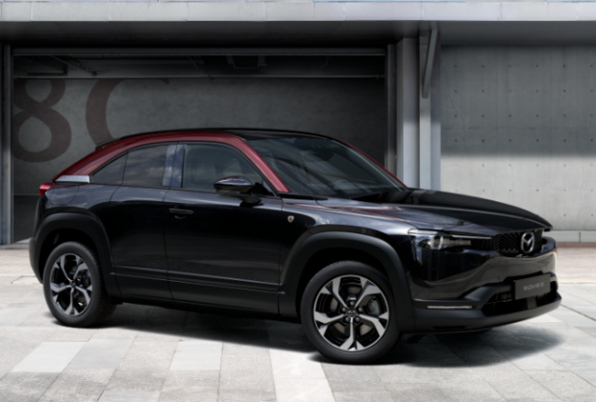

Mazda MX-30 e-Skyactiv R-EV (Europese specificaties) Mazda MX-30 e-Skyactiv R-EV
Edition R (Europese specificaties)
De Mazda MX-30, het belangrijkste model in Mazda's elektrificatieprogramma, werd in 2020 gelanceerd als de eerste in serie geproduceerde elektrische auto van het merk. Met ‘living true to myself’ als productconcept biedt de MX-30 een pure, aangename rijervaring. De MX-30 e-Skyactiv
R-EV heeft een exterieur met een vertrouwde, toegankelijke uitstraling. Het interieur zorgt voor rust door het gebruik van materialen met een warme uitstraling. De combinatie van elementen zorgt ervoor dat de tijd die in de auto wordt doorgebracht, en de ervaringen die worden opgedaan, het leven van eigenaren verrijken.
De MX-30 e-Skyactiv R-EV is een plug-in hybride die dezelfde klantwaarden blijft bieden als de oorspronkelijke MX-30, maar tegelijkertijd nieuwe manieren biedt om elektrisch te rijden. De MX-30
e-Skyactiv R-EV heeft een elektrische actieradius van 85 km* die ruim voldoende is voor dagelijkse ritten.
Het gebruik van de generator biedt de mogelijkheid om lange ritten te maken. In alle situaties kan elektrisch worden gereden.
Mazda koos voor een rotatiemotor om deze generator aan te drijven, gebruikmakend van het unieke vermogen van een rotatiemotor om met een kleine motorinhoud het vereiste vermogen te leveren.
De nieuw ontwikkelde 8C rotatiemotor heeft, naast de generator en een motor met hoog vermogen, een plaats gekregen in de motorruimte. Deze compacte elektromotor is gekoppeld aan een 17,8 kWh lithium-ion batterij. Tevens is de MX-30 e-Skyactiv R-EV voorzien van een volwaardige benzinetank met een inhoud van 50 liter om een uniek plug-in hybride systeem te creëren met een zeer concurrerend totaal rijbereik.
De MX-30 e-Skyactiv R-EV ondersteunt ook klanten met een actieve levensstijl, door kenmerken als compatibiliteit met zowel normaal 1- of 3-fase wisselstroom (AC) opladen als snel gelijkstroom (DC) opladen, 1.500 W voedingsfunctionaliteit en drie rijmodi voor verschillende rijsituaties: Normal, EV en Charge.
Bovendien levert deze Mazda dankzij de krachtige 125 (170pk) kW elektromotor zelfs iets betere prestaties dan de MX-30 EV.
De auto die tijdens de Autosalon van Brussel wordt onthuld is de Edition R – een speciale editie die verkrijgbaar zal zijn als de verkoop van de MX-30 e-Skyactiv R-EV van start gaat. De Edition R heeft een Maroon Rouge Metallic lak – een verwijzing naar de kleur van het dak van onze eerste personenauto, de Mazda R360 Coupé – als exclusieve exterieurkleur voor het accent rond de zijkanten van het dak. De rest van de carrosserie en het interieur zijn afgewerkt in zwart. De Edition R krijgt unieke designelementen mee, zoals een rotorvormig embleem dat in de vloermatten is genaaid en in reliëf is aangebracht op de hoofdsteunen van de stoelen.
Bij Mazda streven we ernaar bij te dragen aan een goede balans tussen de natuur, de maatschappij en de mensheid door een rijervaring te bieden die moeiteloos en plezierig is - wat in onze ogen de aantrekkingskracht van auto’s is – en streven we ernaar een merk te zijn dat vreugde en vitaliteit opwekt om een speciale band met onze klanten te creëren.

De persdag is op 13 januari 2023 en de show is voor het publiek toegankelijk tussen 14-22 januari 2023.
Elektrische actieradius: 110 km in het geval van de Europese stedelijke WLTP-actieradius en 85 km wat betreft de Europese gecombineerde WLTP - actieradius. De actieradiuswaarden gelden voor de EV-stand. Deze waarden zijn gebaseerd op specifieke testomstandigheden en de werkelijke actieradius zal variëren afhankelijk van de werkelijke rijomstandigheden. Daarnaast zal in situaties zoals wanneer de bestuurder plotseling moet accelereren en doelbewust het gaspedaal een stuk verder intrapt dan een bepaald punt (vergelijkbaar met de kickdown-stand bij een conven- tionele auto met een automatische transmissie), zal de rotatiemotor-generator worden geactiveerd om de benodigde energie op te wekken.

